UWB AOA基站 ：U1000-C2

一：基站性能指标
- 定位系统性能指标
指标 | 技术参数
定位方式 | UWB AOA 360度
并发识别数量 | ≥200人次
漏读率 | 0
定位频率 | 最高次50/秒
定位精度 | 10cm+
定位延迟 | 小于500毫秒
基站覆盖范围 | 35m+/2000平方米
定位卡容量 | 无限

二：UWB定位基站电器参数
UWBAOA定位基站。
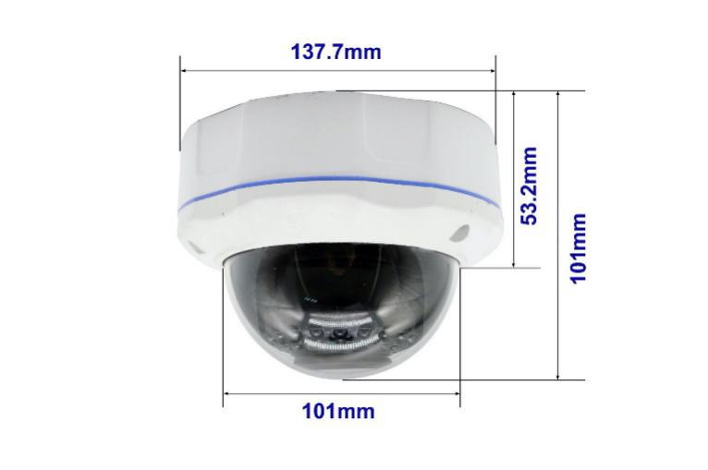
- 基站视图
定位基站采用IP67防护的金属外壳，体型小巧、美观大方，采用IIC本安型防爆设计，定位基站能够自动发现周围存在的定位标签，并提供高精度定位服务。
定位基站的详细技术规格表如下：
一、产品基本信息
产品名称 | U1000-C2定位基站
产品说明  （引擎款） | 可利用引擎软件进行结算，并将多个基站的定位数据进行融合达到更高精度的定位效果。推荐使用引擎款。
产品说明  （自解算款） | 可无需引擎直接获取到每个标签的坐标，同时没了引擎也就不主动提供多基站融合功能，用户可自行通过API接口获取坐标，并进行相应融合。
安装说明 | 本产品默认携带通用150mm内球形摄像头支架底盘（不含固定罩和支杆），便于配合通用摄像头固定罩和支架安装使用。
二、技术参数
1、重量 | 1.5kg
2、尺寸 | 底面直径：137.7mm 高度：101mm
3、防护等级 | IP67
4、防爆能力 | 按厂用IIC T6 本安设计
5、工作环境 | 温度：-20℃～70℃；平均相对湿度：≤95%（25℃）；大气压力：80KPa～106KPa；存储温度：-40℃～70℃；
6、供电电源 | DC 12V或标准POE供电
7、功率 | <4w
8、覆盖半径 | 24m
9、无线发射功率 | ≤7dBm
10、测距误差 | 最小10cm
11、水平角误差 | <2°
12、对外接口 | 1、POE网口（48V标准POE）  2、DC接口（DC55x21母头）

